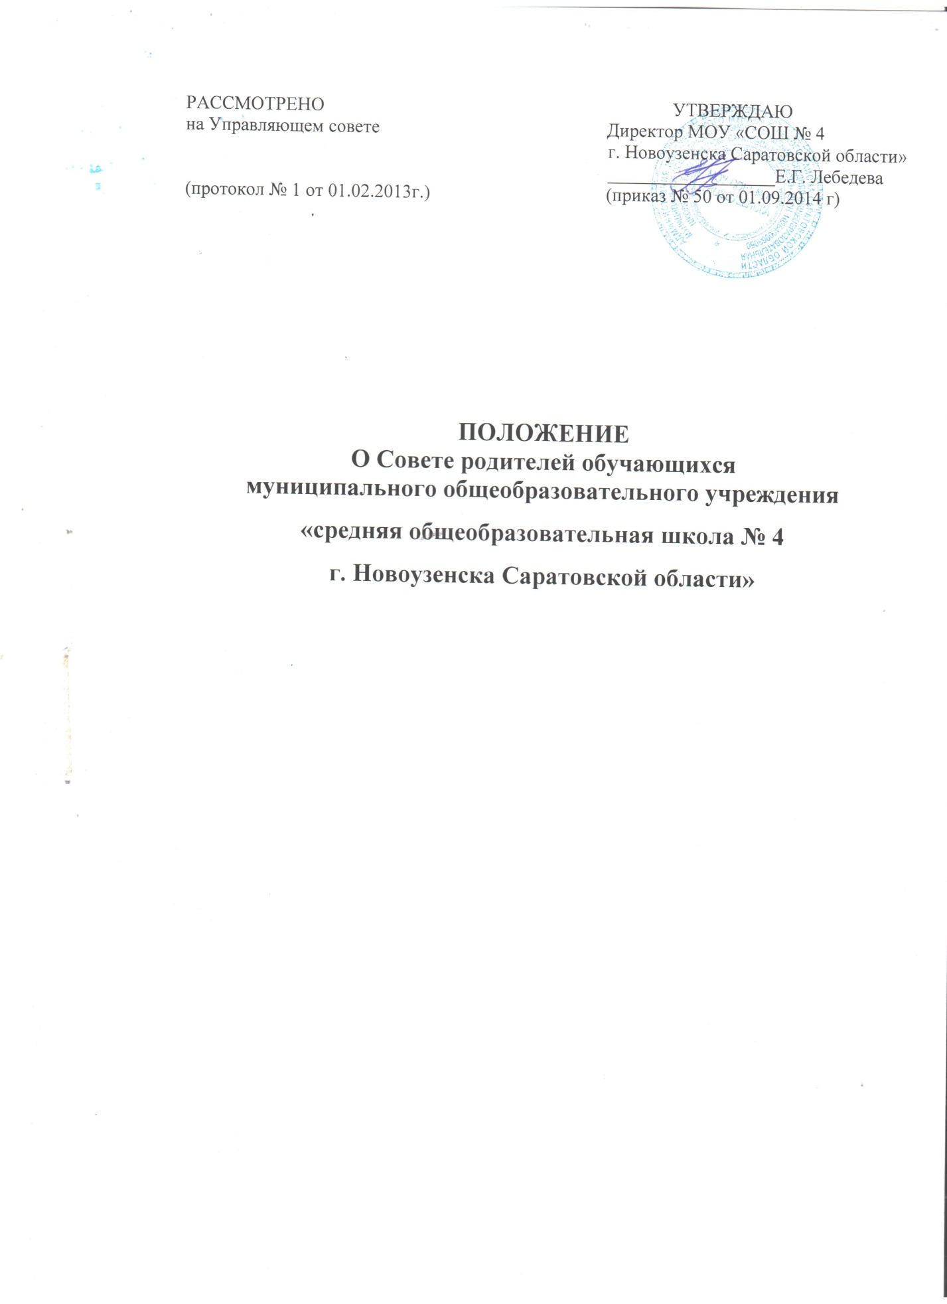

I. Общие положения
1.1 Высшим органом самоуправления школой является Совет родителей, (законных представителей) несовершеннолетних обучающихся (далее – Совет родителей), который проводится два раза в год или по мере необходимости. Делегаты с правом решающего голоса избираются на Совет родителей родителями (законными представителями) несовершеннолетних обучающихся школы. Решения Совета родителей принимаются простым большинством голосов при наличии на Совете родителей не менее двух третей делегатов. На Совет родителей могут быть приглашенные спонсоры, представители Учредителя.
II. Цели и задачи Совета родителей
2.1. Содействие активному участию педагогического коллектива, родителей, общественности, спонсоров в решении учебно-воспитательных задач школы.
2.2. Определение основных направлений совершенствования и развития школы, основных условий для развития образовательного пространства.
2.3. Проведение выборов в Управляющий совет школы.
2.4. Принятие отчета Управляющего совета, директора школы и других лиц.
2.5. Решение вопросов об укреплении материально-технической базы через привлечение спонсорской помощи.
III. Содержание работы Совета родителей
3.1. Определяет основные направления развития школы, укрепления ее материально- технической базы.
3.2. Проводит выборы (перевыборы) в Управляющий совет школы от родительской общественности.
3.3. Проявляет инициативу по совершенствованию обучения и воспитания, развитию обучающихся, по организации инновационной работы.
3.4. Определяет пути взаимодействия школы с партнерскими организациями, добровольными обществами, творческими союзами с целью создания необходимых условий всестороннего развития обучающихся и профессионального роста педагогов.
3.5. Заслушивает отчет директора, членов Управляющего совета школы.
3.6. Вносит предложения по совершенствованию работы администрации школы.
IV. Совет родителей имеет право
4.1. Вносить предложения по совершенствованию качества воспитательного процесса в школе.
4.2. Заслушивать отчет директора, председателя Управляющего совета школы и других лиц о проделанной работе, вносить предложения по их деятельности.
4.3. Вносить предложения по улучшению организации работы с обучающимися, по работе административного аппарата школы и всего коллектива в целом.
4.4. Принимать решение о введении единой школьной формы одежды, необходимой символики, о соблюдении режима в школе.
V. Выборы представителей на Совет родителей
5.1. Делегаты Совета родителей от родителей (законных представителей) несовершеннолетних обучающихся школы избираются на классных родительских собраниях по два от каждого класса. Решение собрания об избрании делегата на Совет родителей принимается большинством голосов родителей (законных представителей) несовершеннолетних обучающихся школы, присутствующих на собрании, и оформляется протоколом, подписываемым всеми участниками собрания.
5.2. Совет родителей признается правомочным, если в его работе принимают участие не
менее двух третей избранных делегатов. Совет избирает из своего состава председателя,
секретаря и при необходимости счетную комиссию.
5.4. Решения Совета принимаются голосованием присутствующих делегатов и оформляются протоколом, подписываемым председателем и секретарем совета. В случае
избрания счетной комиссии к протоколу Совета прилагается протокол счетной комиссии.
VI. Совет родителей несет ответственность
6.1. За выполнение принятых решений.
6.2. За установление тесного контакта между родительской общественностью и педагогическим коллективом в вопросах, касающихся совершенствования учебно- воспитательного процесса школы.
VII. Делопроизводство Совета родителей
7.1. Заседания Совета родителей оформляются протоколами.
7.2 В протоколе фиксируются:
- дата проведения Совета, № протокола;
- количество присутствующих;
- повестка дня;
- ход обсуждения;
- решения.
7.3. Протоколы ведутся на бумажном и электронном носителях.
7.4. Протокол на бумажном носителе скрепляется степлером, пронумеровывается, подписывается председателем заседания и секретарём.
7.5. Протоколы текущего года хранятся по отдельности в паке. По окончании учебного года протоколы за учебный год сшиваются вместе, подписывается директором и передаются в архив школы.
7.6. Нумерация протоколов ведется с начала учебного года.

